【綜合日語(一)A】
第十課 漫遊校園學習單

學號： 姓名：
<場景、脈絡>
和日本同學一起漫遊校園，一同觀察學校裡有什麼人事物。
<可利用的慣用句或句型>
- 有無句(在哪裡有什麼)
- 存在局(什麼東西在哪裡)
- 列舉
- 位置(左右上中下等)
----------------------------------------------------------------------------------------------------------------------------------------------
- 在哪裡有什麼。請利用提示的地點名詞與事物名詞造句。請將全部的名詞填入句中。
（地點に 事物名詞が います／あります）
コンビニ、公園、教室、デパート、大学 | 学生、男の子、女の子、先生、電池、ベッド、冷蔵庫、図書館、犬、

- 什麼東西在哪裡。請依圖找出東西的所在地。順便利用表示位置的前後左右的單字。
（事物名詞は 地點に います／あります）
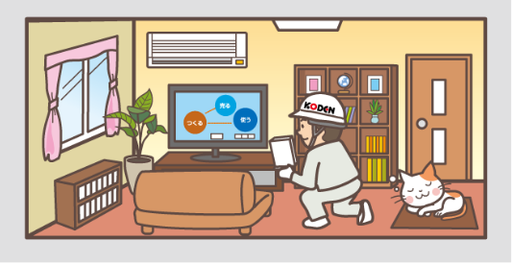
- ねこは
- テレビは
- まどは
- 高いたなは
- ソファは
- ひとは

- 請列舉出你自己的狀況
(1)  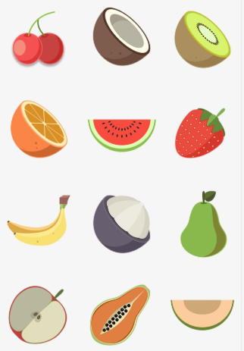 | (2)   | (3)   | (4)  
- (好き)
- (よく使います)
- (うちにあります)
- (動物園で時々見ます)

- 回答下列問題
- 東海大学に何がたくさんありますか。
- あなたの後ろに誰がいますか。
- 張先生の研究室はどこにありますか。
- 東海大学の牛たちはどこにいますか。
- あなたの寮はどこにありますか。
- あなたの家に誰がいますか。

<自我評量>
請在每個問題標號前，自我評量自己的學習成效。
◎：完全沒問題、〇：80%理解、△：60%理解，但還是有不懂、×：有一半以上的概念都還不清楚

